電通二甲微處理器實驗 實驗結報

實驗名稱 | Arduino_01
組別 | 十一 | 組員 | 蔣毓哲 尤竣賢

- 實驗目的
讓我們初步了解Arduino 和 circuits 模擬器及GitHub

- 實驗步驟
填寫分組表單
啓動 Arduino IDE, 載入 Blink 程式碼
至 circuits.io 註冊帳號，啟動 Arduino 模擬器
接上 LED 電路
修改程式，將 LED 輸出改為 Pin 9
觀察 LED 之閃爍間隔
修改程式, 使 LED 閃爍間隔分別增加為 2 倍及 ½ 倍, 重新量測並截圖
畫出電路圖
註冊GitHub帳號

- 程式碼
// the setup function runs once when you press reset or power the board
void setup() {
// initialize digital pin 13 as an output.
pinMode(13, OUTPUT);
}

// the loop function runs over and over again forever
void loop() {
digitalWrite(13, HIGH); // turn the LED on (HIGH is the voltage level)
delay(1000); // wait for a second
digitalWrite(13, LOW); // turn the LED off by making the voltage LOW
delay(1000); // wait for a second
}

- 實驗結果及分析
了解當delay數字越大閃亮時間越久
- 心得討論
第一次使用arduino模擬器很陌生但很有趣也了解github 的實用性，
發現github 真的超好用
- 修正電路圖
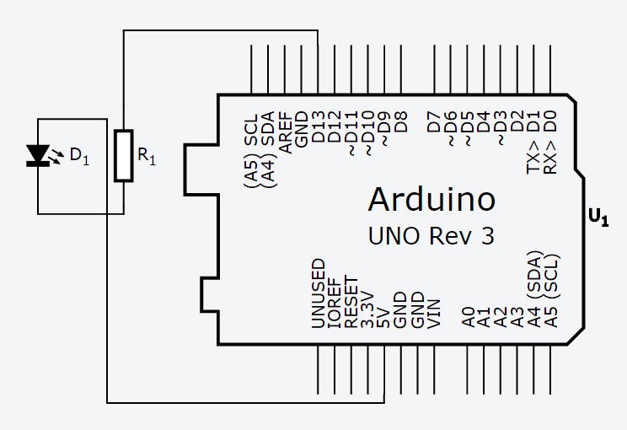
修正程式碼
// the setup function runs once when you press reset or power the board
void setup() {
// initialize digital pin 9 as an output.
pinMode(9, OUTPUT);
}

// the loop function runs over and over again forever
void loop() {
digitalWrite(9, HIGH); // turn the LED on (HIGH is the voltage level)
delay(1000); // wait for a second
digitalWrite(9, LOW); // turn the LED off by making the voltage LOW
delay(1000); // wait for a second
}

